« La belle critique »

À propos du spectacle « La Belle »
Mardi 12 Janvier 2010
Théâtre de la Croix Rousse, LYON

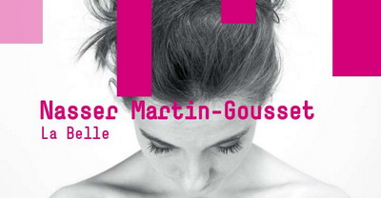

Alphonse Bertin-Maghit
Classe 507

Paragraphe explicatif :

Récit de l’histoire :
Le spectacle est inspiré du conte de « La Belle au Bois Dormant » de Charles Perrault, et du film « Peau d’Âne » de Jacques Demy.
Il raconte l’histoire d’un roi, d’une reine, de leur fille qui est princesse, d’une sorcière et d’un prince.
La sorcière jette un mauvais sort à la princesse et laisse un ruban dans son berceau. La reine est une fée qui par magie lève la moitié de la malédiction : la princesse ne mourra pas, mais elle dormira cent ans. À seize ans, elle se dispute avec son père. Elle écrit une lettre au prince charmant imaginaire dont elle rêve. Puis elle s’endort et se pique dans son sommeil au fuseau placé par la sorcière. À cause de ce poison, elle ne se réveille pas t la malédiction s’accomplit. Elle est placée sous un lit qui devient rouge et sur lequel est couchée la sorcière.
Le prince arrive. Il lutte avec la sorcière et gagne. Il découvre la princesse, l’embrasse ce qui la réveille. Vont-ils s’aimer ? Que vont dire le roi et la reine ?

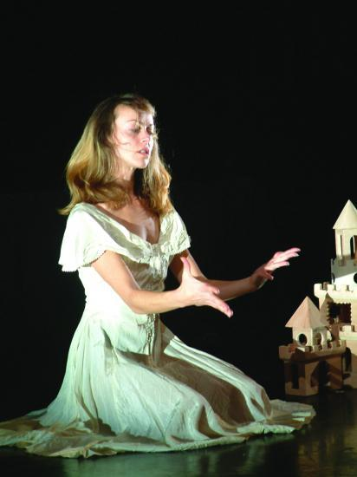
La Belle4 © Arnaud Vasseur
La sorcière.

Les personnages :
Il y a plusieurs personnages d’importance égale que l’on voit les uns après les autres : le roi, la reine, la sorcière, la princesse et le prince. Ils dansent et ils chantent. On les voit dans des scènes séparées, par exemple le roi et la reine au début et à la fin du spectacle.

Les costumes :
Les costumes sont simples. La princesse porte une nuisette blanche. Le roi, la reine et la sorcière ont de longues robes avec des gilets. La sorcière est en blanc au début du spectacle, en rouge à la fin. Le prince a un costume plus classique, avec une veste, et un maillot brillant.

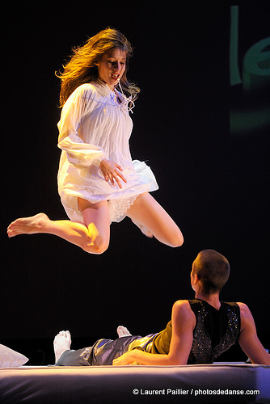
© Laurent Paillier / photosdedanse.com
La princesse et le prince.

La mise en scène et les décors :
Le fond du décor est un écran où est projeté le texte des chansons, et à d’autres moments des images de ronces. Il n’y a pas beaucoup d’éléments de décor mais ils sont importants :
- Le lit où est cachée la princesse qui dort.
- Le petit château dont la sorcière change le donjon par le fuseau empoisonné qui pique la princesse.
Il y a beaucoup de place sur le devant de la scène pour que les acteurs dansent.

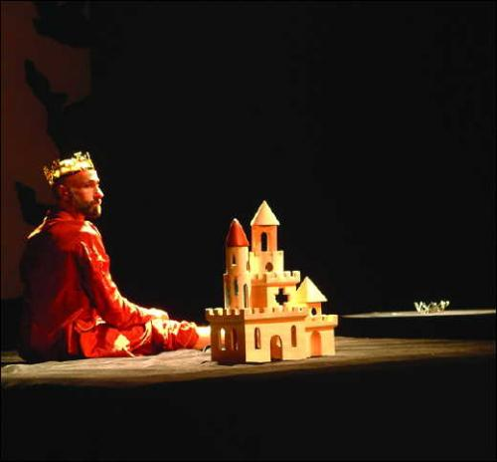
La Belle3 © Arnaud Vasseur
Le roi et le château.
Musiques et danses :
Ce qui est le plus original, c’est la musique. Il y a des morceaux de styles très différents : du rock, du jazz, des variétés, de la musique classique, de la pop des années 80.
Des morceaux sont très doux, d’autres plus forts, et même agressifs. Par exemple, lorsque le prince demande au roi s’il peut épouser sa fille, la musique est douce. Puis tout de suite après, le roi et le prince dansent sur une musique rock très rythmée.

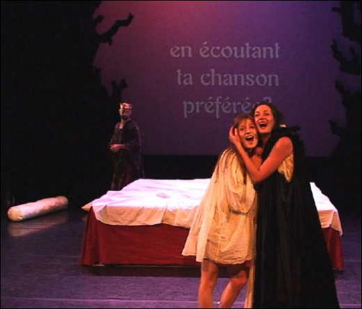
La Belle1 © Thomas Rollo
La reine et la princesse chantent.
Au fond, le texte et les ronces.

Paragraphe argumentatif :
Tout d’abord, ce qui est plaisant, c’est que le spectacle raconte d’une nouvelle manière l’histoire très connue de « La Belle au Bois Dormant ». C’est une forme de comédie musicale avec de la danse et des chansons. Les musiques sont très variées, de tous les styles et correspondent aux sentiments des personnages. La plus belle scène est celle où le prince danse et guide les mouvements de la princesse endormie.
Par ailleurs, d’autres choses sont désagréables. Les longs faux bras de la sorcière sont effrayants. Certaines musiques sont agressives. Les personnages ne parlent pas sauf quand ils crient, comme le roi et la reine quand la princesse s’endort pour cent ans.
Si bien que, ce spectacle beau et original, peut mettre mal à l’aise des enfants qui ne sont pas habitués à ce style de mise en scène.

